

|  |  |
| --- | --- |
| АДМИНИСТРАЦИЯ СЕВЕРО-ЕНИСЕЙСКОГО  МУНИЦИПАЛЬНОГО ОКРУГА  **РАСПОРЯЖЕНИЕ** | |
| «11» июля 2025 г. | № 1659-р |
| гп Северо-Енисейский | |

**Об утверждении схем размещения парковок общего пользования на территории муниципального образования Северо-Енисейский муниципальный округ Красноярского края**

В целях реализации полномочий органов местного самоуправления в области дорожной деятельности в отношении автомобильных дорог местного значения в границах Северо-Енисейского муниципального округа и обеспечения безопасности дорожного движения на них, улучшения транспортного обслуживания граждан, повышения качества транспортных услуг для маломобильных групп населения, в соответствии с Федеральными законами от 08.11.2007 № 257-ФЗ «Об автомобильных дорогах и дорожной деятельности в Российской Федерации и о внесении изменений в отдельные законодательные акты Российской Федерации», от 06.10.2003 № 131-ФЗ «Об общих принципах организации местного самоуправления в Российской Федерации», от 10.12.1995 № 196-ФЗ «О безопасности дорожного движения», от 29.12.2017 № 443-ФЗ «Об организации дорожного движения в Российской Федерации и о внесении изменений в отдельные законодательные акты Российской Федерации», учитывая итоги работы рабочей группы по вопросу исполнения мероприятий распоряжения администрации Северо-Енисейского района от 03.12.2024 № 3357-р «Об организации работы в отношении объектов улично-дорожной сети Северо-Енисейского района», руководствуясь статьей 46 Устава Северо-Енисейский муниципального округа Красноярского края:

1.Утвердить схемы размещения парковок общего пользования, расположенные на территории городского поселка Северо-Енисейский согласно приложениям 1-20 к настоящему распоряжению.

2. Признать утратившими силу следующие распоряжения администрации Северо-Енисейского района:

от 16.12.2014 № 1379-ос «Об определении мест размещения парковок в городском поселке Северо-Енисейский»;

от 26.05.2015 № 580-ос «О внесении изменений в распоряжение администрации Северо-Енисейского района «Об определении мест размещения парковок в городском поселке Северо-Енисейский»;

от 29.08.2016 № 969-ос «О внесении изменений в распоряжение администрации Северо-Енисейского района «Об определении мест размещения парковок в городском поселке Северо-Енисейский»;

от 25.11.2016 № 1326-ос «О внесении изменений в распоряжение администрации Северо-Енисейского района «Об определении мест размещения парковок в городском поселке Северо-Енисейский»;

от 08.11.2017 № 1710-р «О внесении изменений в распоряжение администрации Северо-Енисейского района «Об определении мест размещения парковок в городском поселке Северо-Енисейский»;

от 25.09.2018 № 2912-р «О внесении изменений в распоряжение администрации Северо-Енисейского района «Об определении мест размещения парковок в городском поселке Северо-Енисейский»;

от 30.11.2020 № 2229-р «О внесении изменений в распоряжение администрации Северо-Енисейского района «Об определении мест размещения парковок в городском поселке Северо-Енисейский»;

от 09.07.2024 № 1832-р «О внесении изменений в распоряжение администрации Северо-Енисейского района «Об определении мест размещения парковок в городском поселке Северо-Енисейский».

3. Контроль за исполнением настоящего распоряжения возложить на первого заместителя главы Северо-Енисейского муниципального округа.

4. Разместить настоящее распоряжение на официальном сайте Северо-Енисейского муниципального округа в информационно-телекоммуникационной сети Интернет.

5. Настоящее распоряжение вступает в силу со дня его подписания.

Глава Северо-Енисейского

муниципального округа А.Н. Рябцев

Приложение 1

к распоряжению Администрации

Северо-Енисейского

муниципального округа

от 11.07.2025 № 1659-р

Схема размещения парковки общего пользования

(ул. Ленина)

Территория обслуживания: МБУ «Централизованная клубная система Северо-Енисейского муниципального округа», Дом культуры «Металлург»

Вместимость парковки: 26

Места для инвалидов: 3

Места для такси: 1

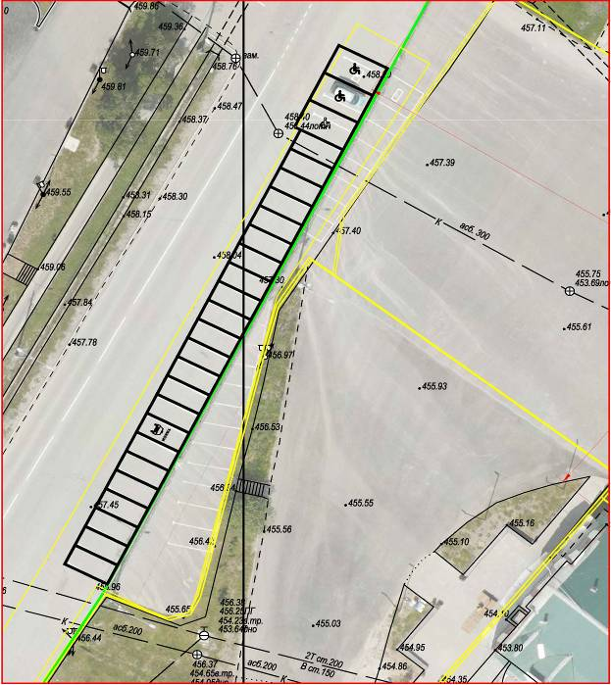

Приложение 2

к распоряжению Администрации

Северо-Енисейского

муниципального округа

от 11.07.2025 № 1659-р

Схема размещения парковки общего пользования

(ул. Ленина)

Территория обслуживания: гостиница «Актолик», здание Администрации Северо-Енисейского муниципального округа

Вместимость парковки:21

Места для инвалидов: 2

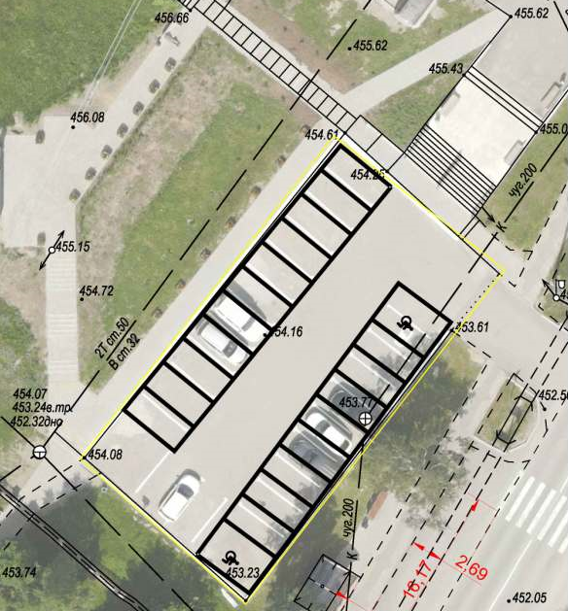

Приложение 3

к распоряжению Администрации

Северо-Енисейского

муниципального округа

от 11.07.2025 № 1659-р

Схема размещения парковки общего пользования

(ул. Маяковского)

Территория обслуживания: МКУ «Северо-Енисейская муниципальная информационная служба, МБУ «Централизованная библиотечная система Северо-Енисейского муниципального округа»

Вместимость парковки:10

Места для инвалидов: 2

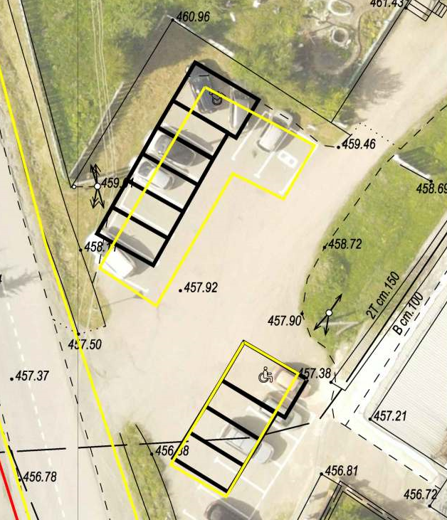

Приложение 4

к распоряжению Администрации

Северо-Енисейского

муниципального округа

от 11.07.2025 № 1659-р

Схема размещения парковки общего пользования

(ул. Донского)

Территория обслуживания: многоквартирные дома № 16А, 14А, 37, 22А

Вместимость парковки: 69

Места для инвалидов: 7

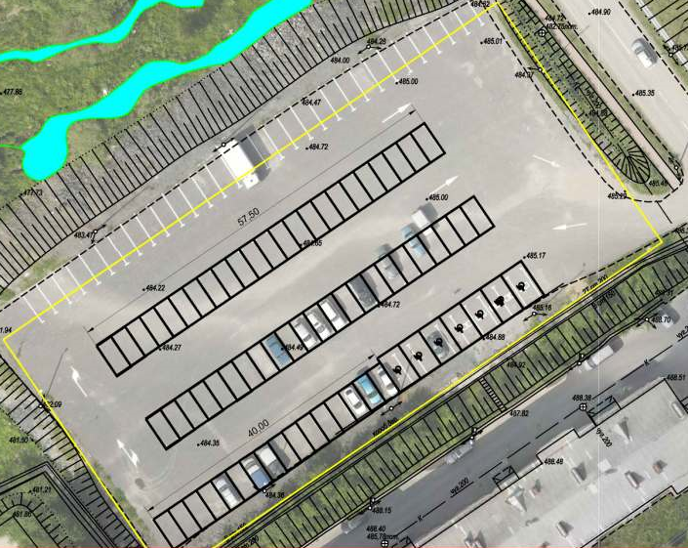

Приложение 5

к распоряжению Администрации

Северо-Енисейского

муниципального округа

от 11.07.2025 № 1659-р

Схема размещения парковки общего пользования

(ул. Советская, 2П)

Территория обслуживания: здание поликлиники КГБУЗ «Северо-Енисейская районная больница»

Вместимость парковки: 20

Места для инвалидов: 2

Места для такси: 1

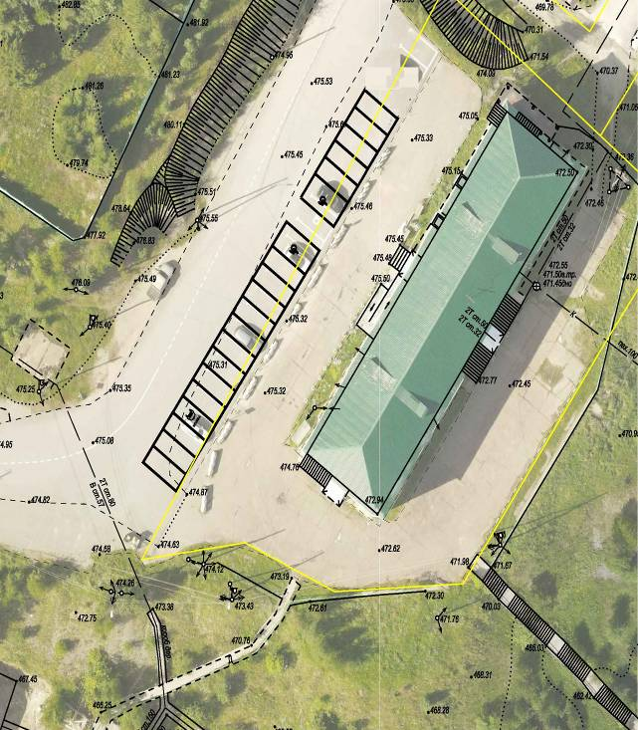

Приложение 6

к распоряжению Администрации

Северо-Енисейского

муниципального округа

от 11.07.2025 № 1659-р

Схема размещения парковки общего пользования

(ул. Донского)

Территория обслуживания: Муниципальное бюджетное дошкольное образовательное учреждение комбинированного вида Северо-Енисейский детский сад № 4 «Жарки»

Вместимость парковки: 5

Места для инвалидов: 1

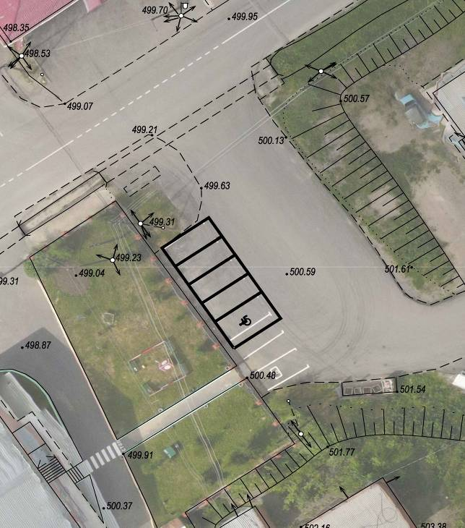

Приложение 7

к распоряжению Администрации

Северо-Енисейского

муниципального округа

от 11.07.2025 № 1659-р

Схема размещения парковки общего пользования

(ул. Суворова )

Территория обслуживания: коммерческие помещения, государственное предприятие Красноярского края «Губернские аптеки» «Центральная районная аптека № 67, многоквартирный дом № 6 ул. Суворова

Вместимость парковки:10

Места для инвалидов: 1

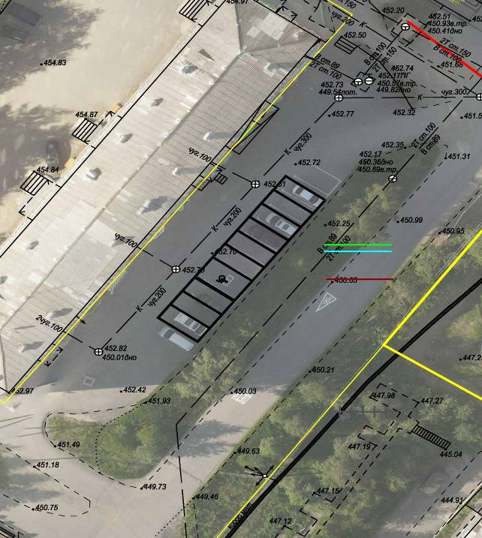

Приложение 8

к распоряжению Администрации

Северо-Енисейского

муниципального округа

от 11.07.2025 № 1659-р

Схема размещения парковки общего пользования

(ул. Карла Маркса)

Территория обслуживания: муниципальное бюджетное дошкольное образовательное учреждение «Северо-Енисейский детский сад-ясли № 8 «Иволга» имени Гайнутдиновой В.Б.

Вместимость парковки: 9

Места для инвалидов: 1

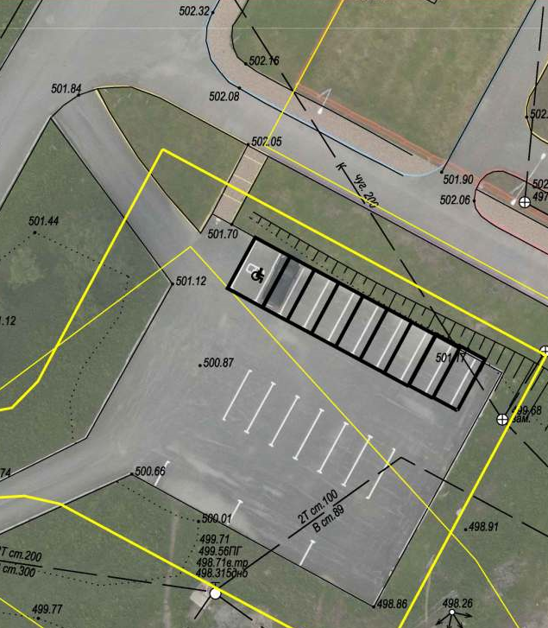

Приложение 9

к распоряжению Администрации

Северо-Енисейского

муниципального округа

от 11.07.2025 № 1659-р

Схема размещения парковки общего пользования

(ул. Суворова)

Территория обслуживания: отделение почтовой связи ОПС Енисейский почтамт УФПС Красноярского края - филиал ФГУП «Почта России»,отдел военного комиссариата Красноярского края по Северо-Енисейскому району

Вместимость парковки:11

Места для инвалидов: 2

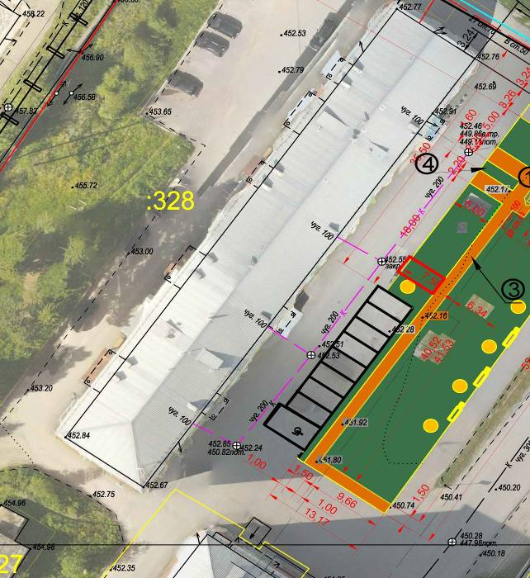

Приложение 10

к распоряжению Администрации

Северо-Енисейского

муниципального округа

от 11.07.2025 № 1659-р

Схема размещения парковки общего пользования

(ул. Набережная)

Территория обслуживания: прокуратура Северо-Енисейского района, Следственный отдел по Северо-Енисейскому району ГСУ СК России по Красноярскому краю , КГКУ «Северо-Енисейский отдел ветеринарии», многоквартирный д. 4 ул. Набережная

Вместимость парковки: 14

Места для инвалидов: 2

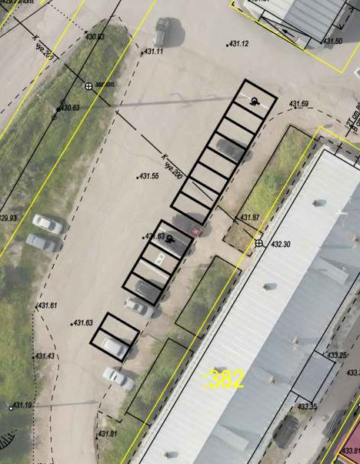

Приложение 11

к распоряжению Администрации

Северо-Енисейского

муниципального округа

от 11.07.2025 № 1659-р

Схема размещения парковки общего пользования

(ул. Карла Маркса)

Территория обслуживания: муниципальное бюджетное дошкольное образовательное учреждение«Северо-Енисейский детский сад № 1»

Вместимость парковки:13

Места для инвалидов: 2

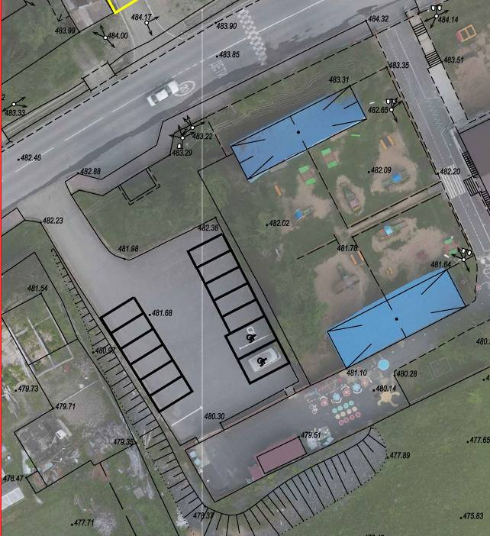

Приложение 12

к распоряжению Администрации

Северо-Енисейского

муниципального округа

от 11.07.2025 № 1659-р

Схема размещения парковки общего пользования

(ул. Гастелло)

Территория обслуживания: здание аэровокзала ФКП «Аэропорты Красноярья» филиал «Аэропорт Северо – Енисейск»

Вместимость парковки:11

Места для инвалидов: 2

Места для такси: 1

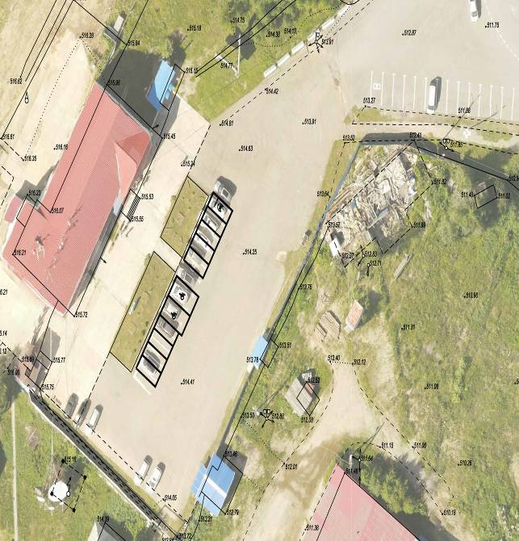

Приложение 13

к распоряжению Администрации

Северо-Енисейского

муниципального округа

от 11.07.2025 № 1659-р

Схема размещения парковки общего пользования

(ул.Советская)

Территория обслуживания: здание «Дом народного творчества», МБУ «Молодежный центр Северо-Енисейского муниципального округа«Аурум»»

Вместимость парковки: 12

Места для инвалидов: 2

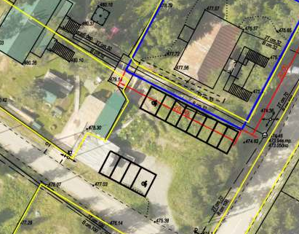

Приложение 14

к распоряжению Администрации

Северо-Енисейского

муниципального округа

от 11.07.2025 № 1659-р

Схема размещения парковки общего пользования

(ул. Фабричная)

Территория обслуживания: центральный стадион (МКУ «Спортивный комплекс Северо-Енисейского муниципального округа «Нерика»)

Вместимость парковки: 27

Места для инвалидов: 3

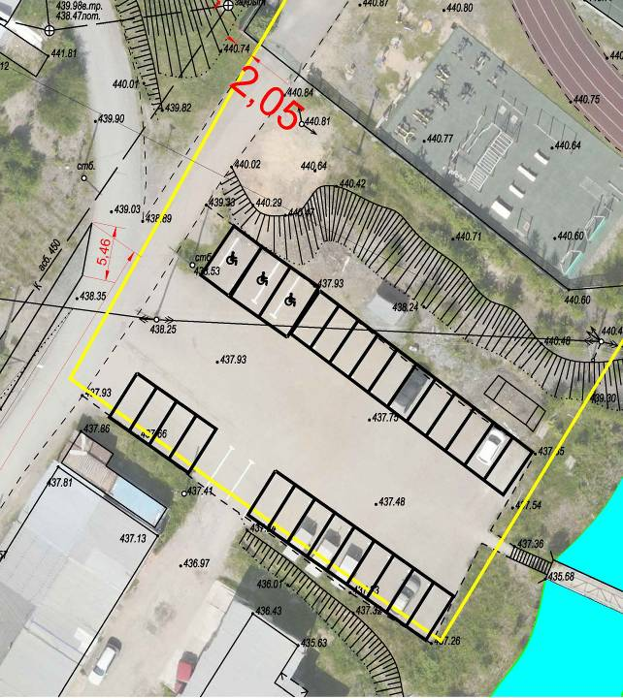

Приложение 15

к распоряжению Администрации

Северо-Енисейского

муниципального округа

от 11.07.2025 № 1659-р

Схема размещения парковки общего пользования

(ул. Ленина)

Территория обслуживания: многоквартирный д.42 по ул. Ленина

Вместимость парковки: 12

Места для инвалидов: 1

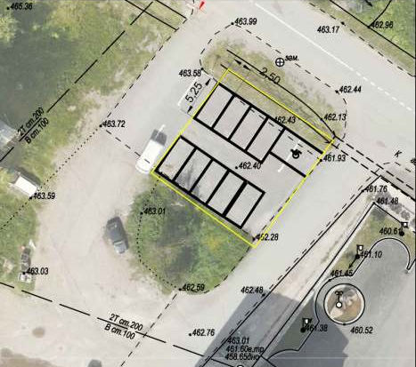

Приложение 16

к распоряжению Администрации

Северо-Енисейского

муниципального округа

от 11.07.2025 № 1659-р

Схема размещения парковки общего пользования

(ул. Ленина)

Территория обслуживания: судебный участок № 122 в Северо-Енисейском районе Вместимость парковки: 3

Места для инвалидов: 1

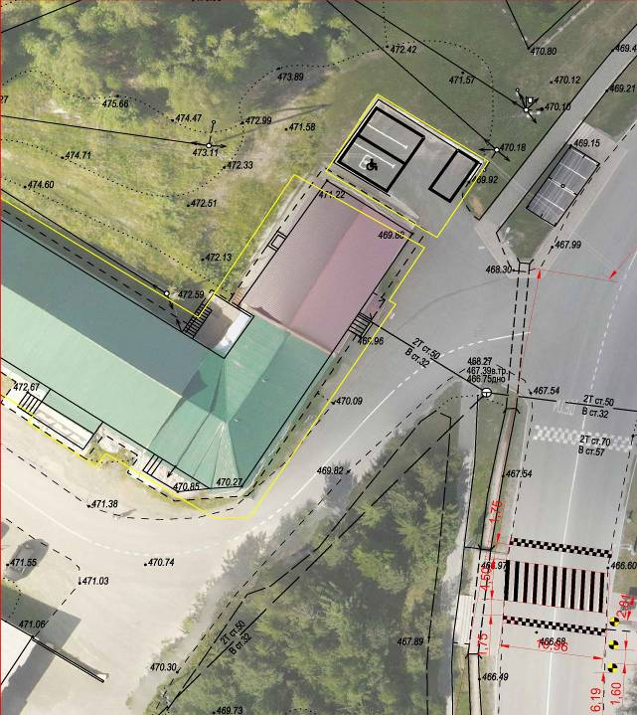

Приложение 17

к распоряжению Администрации

Северо-Енисейского

муниципального округа

от 11.07.2025 № 1659-р

Схема размещения парковки общего пользования

(ул. Маяковского)

Территория обслуживания: Северо-Енисейский районный суд

Вместимость парковки: 5

Места для инвалидов: 1

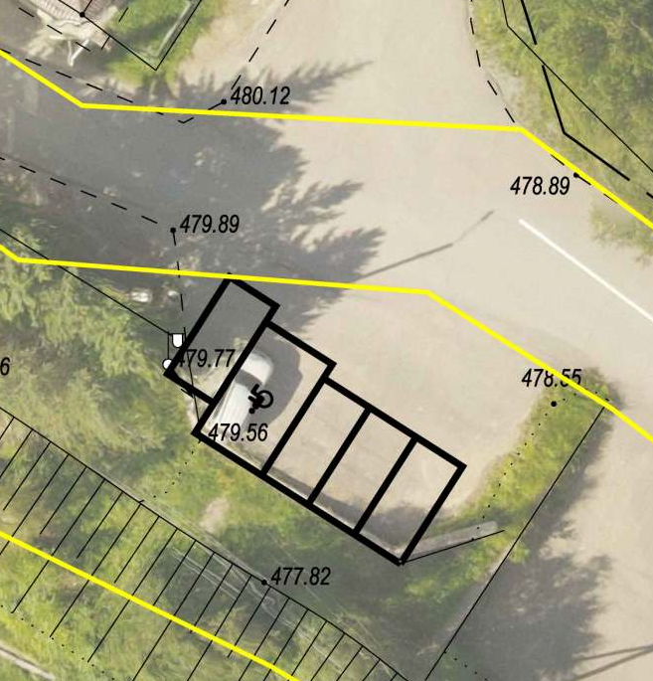

Приложение 18

к распоряжению Администрации

Северо-Енисейского

муниципального округа

от 11.07.2025 № 1659-р

Схема размещения парковки общего пользования

(ул. Гоголя)

Территория обслуживания: вблизи зданий КГБУЗ «Северо-Енисейская районная больница»

Вместимость парковки: 4

Места для инвалидов: 1

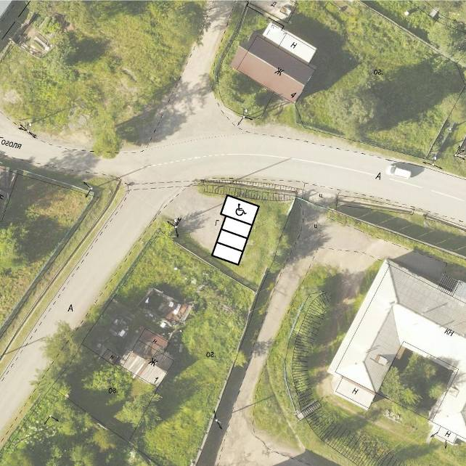

Приложение 19

к распоряжению Администрации

Северо-Енисейского

муниципального округа

от 11.07.2025 № 1659-р

Схема размещения парковки общего пользования

(ул. Фабричная)

Территория обслуживания: МКУ «Служба заказчика-застройщика Северо-Енисейского района», МБУ «Северо-Енисейский драматический театр «Самородок», отдел по делам семьи, детства и социальной поддержки граждан Администрации Северо-Енисейского муниципального округа, архивный отдел Администрации Северо-Енисейского муниципального округа

Вместимость парковки:12

Места для инвалидов: 2

Места для такси: 1

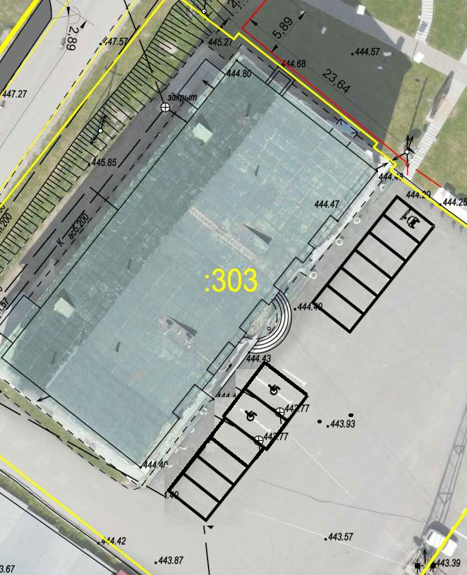

Приложение 20

к распоряжению Администрации

Северо-Енисейского

муниципального округа

от 11.07.2025 № 1659-р

Схема размещения парковки общего пользования

(ул. Фабричная)

Территория обслуживания: здание МКУ «Спортивный комплекс Северо-Енисейского муниципального округа «Нерика», здание МБУ «Бассейн «Аяхта»

Вместимость парковки: 5

Места для инвалидов: 1

